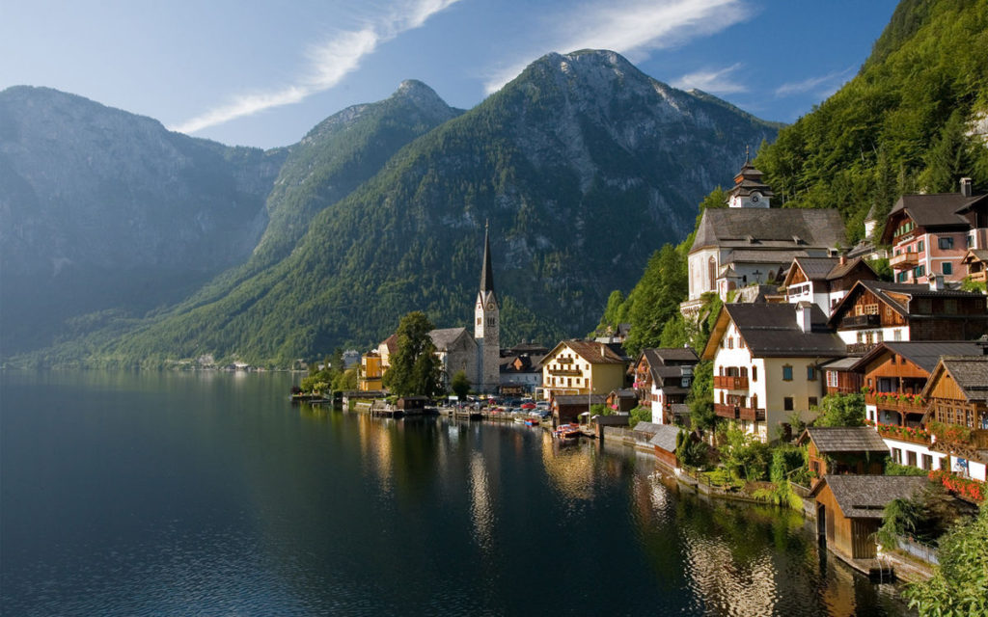
Program: - odjezd v 5,30 hodin, návrat před půlnocí.
Zastavíme se u jezera Traunsee, které se nachází v oblasti Solné komory. Obec Traunkirchen leží na břehu jezera v nadmořské výšce 473 metrů nad mořem. Ve zdejším farním kostele je možné nalézt ojedinělou kazatelnu ve tvaru rybářské loďky od neznámého řezbáře. Má představovat zázrak bohatého rybolovu apoštolů Jakuba a Jana, kteří z moře vytáhli plné sítě ryb.

Klenot Solné komory, to je jezero Wolfgangsee. Jedno z nejkrásnějších alpských jezer je obklopené velkolepými horami Alp. V půlce ho dělí poloostrov, na kterém leží městečko St. Wolfgang.
Prohlédneme si pohádkové městečko se starobylými měšťanskými domy. Na břehu jezera byl v 15. století vybudován kostel, za pozornost určitě stojí pozdně gotický oltář i nádherně zdobená kazatelna z rukou tehdejších mistrů.

Hallstatt - městečko rozkládající se bezprostředně u jezera Hallstattsee bylo zapsáno do dědictví UNESCO. Některé z domů stojí na kůlech zapuštěných v jezeře. Osada byla významná už v neolitu, její význam byl objeven na konci 19. století odkrytím pohřebiště a dalších nálezů. Hallstattská kultura zažila své zlaté časy přibližně mezi lety 800 př. n. l. a 400 př. n. l.
Termín: 25.5.2024
Cena: 1 150,- Kč dospělí, 1090,- Kč děti a senioři
Přihlášky: do konce března na OÚ, platba při přihlášení

